الجمهورية الجزائرية الديمقراطية الشعبية
وزارة التربية الوطنية التاريخ : الثلاثاء 21 /05/ 2024
متوسطة : مامو عيسى/ الشعابنية
المـــــســـــتوى: الأولــــى متوسط .
اختبارالثلاثي الثالث في مادة : العلوم الفيزيائية و التكنولوجيا . المدة: ساعة ونصف.
الاسم:............................................................. . اللقب:................................................................ . القسم: 1م.......
الجزء الأول : 12 ن
التمرين الأول: (06 نقاط)
- صنّف الاجسام التالية في الجدول الموالي: ...............7503 ن
النار، البرق، المصباح المتوهج، القمر، السبورة، الشمس، الحشرة المضيئة ، جدار، لهب شمعة، شاشة تلفاز غير مشتغل، كوكب ، النجوم، مرآة، الشجرة ، الطريق
الاجسام المُضِيئة |  | الاجسام المُضَاءة
طبيعية | اصطناعية | طبيعية | اصطناعية
..........................................  ......................................... | ....................................  ..................................... | ...........................................  ........................................... | ..........................................  .........................................
- أكمل الجدول الموالي بوضع علامة × في الخانة المناسبة: ...............2.25 ن
الوسط | يسمح برؤية الأجسام من خلاله بوضوح | لا يسمح برؤية الاجسام من خلاله | يسمح بمرور كل الضوء | يسمح بمرور جزء من الضوء | لا يسمح بمرور  الضوء | مثال عن كل وسط
العاتم |  |  |  |  |  | ........................
الشفاف |  |  |  |  |  | .........................
الشاف |  |  |  |  |  | .........................
التمرين الثاني: (06 نقاط)
الماء الدافئ مع العسل يعمل على زيادة مناعة الجسم ، وتسريع مستويات الطاقة فيه ، فهو مفيد للرياضة ، ويمكن تحضيره بكأس به ماء دافئ حجمه V=0.1L، وكتلة الماء m=100g ، مع إضافة ملعقة من العسل ، حيث كتلة العسل m=6g
1/- سمّ المحلول المتحصل عليه ، مع التّعليل . ..................0.5 ن+ 0.5ن
يسمى المحلول .........................................................................................................................................................
التعليل: .....................................................................................................................................................................
...................................................................................................................................................................................
- 2/- استنتج كتلة المحلول المتحصل عليه (الماء+ العسل) . ............... 01 ن ..........................................................................................................................................................................................................................................................................................................................................................................
- 3/- أحسب التركيز الكتلي لهذا المحلول (C). .........02 ن
العلاقة: .........................................................................................................................................................................
التعويض: .....................................................................................................................................................................
النتيجة مع الوحدة: .......................................................................................................................................................
أقلب الصفحة الصفحة 1/2
4/- قمنا بإضافة ملعقتين إضافيتين من العسل فلاحظنا ترسب بعض العسل في قاع الإناء أي لم ينحل فب الماء.
أ/ أذكر سبب ترسب العسل في القاع : .................01 ن
............................................................................................................................................................................
...........................................................................................................................................................................
ب/ ما نوع هذا المحلول . .......................01 ن
نوع المحلول : ............................................................................................................................................
الجزءالثاني: ( 08 نقاط)
الوضعية الإدماجية: ( 08 نقاط)
في رحلة قامت بها متوسطة مامو عيسى بالشعابينة ، لبلدية التنس وفي طريق العودة تفقدوا محطة تحلية مياه البحر الواقعة في ماينيس بلدية تنس ، زاد الفضول لدى التلاميذ فطرحوا أسئلة على مدير المحطة ، فشرح لهم ذلك بمخطط يوضح عمل هذا المحطة كما هو موضح في الوثيقة 02 ، كما تطرق المدير أيضا لكيفية التخلص من التلوث الواقع في مياه البحر.
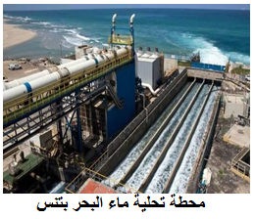
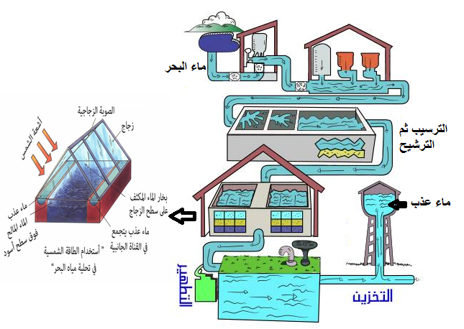
الوثيقة 02

1/- أذكر نوع الخليط ماء البحر مع التّعليل:............................................................................................ .... 02 ن
............................................................................................................................................................
2/- في المراحل الاولى تستعمل المحطة عملية مناسبة لفصل الماء عن الأتربة والرمال ،
أذكر هذه العملية المناسبة للحصول على ماء صافي ..............01 ن
.................................................................................................................................................................................................
في المرحلة الثانية تستعمل عملية التقطير لفصل الماء عن الأملاح ذات التركيز الكبير وذلك للحصول على ماء نقي فتحدث فيها تحولات فيزيائية للماء ، أذكرها. .........................02 ن
1-...........................................................................................
2- ..........................................................................................

- أعط حلولا للحد من أخطار تلوث المياه. ( تقديم حلين فقط ) ..........................02 ن
1.................................................................................................................................................................................2-................................................................................................................................................................................
+1 على الاتقان ونظافة الورقة الأستاذ يوسفي : بالتوفيق لكم يا فيزيائيين
مع عطلة سعيدة
الصفحة 2/2

